**使网络的扩展超越桌面电脑**

在今日的业务环境中，企业局域网在提供企业资源规划应用程序、公司内部网和电子邮件等关键资源的服务方面的重要性不断增加。同时，随着笔记本电脑、移动电话和手持设备的广泛使用，公司员工的流动性也大为提高，而剩下的唯一制约就是线缆。

本站的无线局域网解决方案解决了现代网络急需解决的这个问题。无论何时何地，只要您需要，便可提供简单可靠的连接。其结果是实现对网络设备的不间断访问，进而增强通信和合作，改进决策制定过程，提高员工的工作效率。

利用世界网络的无线局域网解决方案，用户可以最高1200Mbps的速度发送和接收信息，比过去的无线局域网快5倍。本无线局域网解决方案还可以与现有的有线以太网相结合，可以很容易地为您的网络增加无线局域网的能力并降低总成本。

**没有线缆，却有可靠的普通以太网的性能**

本站的无线局域网解决方案能够提供与传统以太网相媲美的性能、可靠性和可管理性。每个无线访问节点可在半径为300英尺（100米）的最大覆盖范围内同时为多达63个用户提供服务。（实际覆盖范围取决于所处特定建筑的无线电环境。）

利用本站的无线局域网解决方案，用户能够以高达1200Mbps的速率发送和接收信息，为今天对带宽要求极高的应用提供必要的通信量和高性能。其结果是，通过 对因特网/内部网数据、合作与决策支持工具和电子邮件的无限制的即时访问，提高了公司的效率——所有这些既无线又‘无忧‘。

为了确保可靠的连接，本站的无线局域网设备支持动态速率转换和自动负载均衡。动态速率转换可调整无线连接速度以补偿无线电频率干扰，而自动负载均衡可作用于多重Access Point之间的无线通信，以优化网络性能。这两种特性可确保多个用户能够以尽可能高的速率访问网络服务。

利用无线局域网解决方案，用户可以在无线网络的访问节点之间作无缝漫游——无论这种网络是配置在会议室、多层建筑还是通过多重IP子网配置在整个公司园 区。该方案支持动态主机配置协议(DHCP)，使笔记本用户在子网之间移动时，能够自动获得新的IP地址，而用户只需简单地悬置和重新恢复笔记本电脑的操 作。对于完全无缝的跨子网漫游（例如，在建筑物之间或公司园区），可提供‘扩展漫游‘功能，该功能允许无线访问节点与另一个与用户位置相关的Access Point进行通信，以确保无论用户在什么位置，数据传输都能送达。

**易于安装和配置**

与使用时一样，无线局域网的安装、配置和管理也非常简单易行。只需三个基本硬件，便可在现有的以太网上增加无线网络功能。与有线网络连接的Access Point，可为使用台式机用USB网卡（或PCI网卡）的无线桌面电脑系统和使用PC卡的移动电脑系统提供无线接口。

**杰出的可管理性**

当无线局域网安装完毕，客户便可充分利用的许多管理工具和选项。例如，Wirless LAN Access Point支持行业标准的简单网络管理协议(SNMP)。网络管理器能够选择任何与SNMP标准兼容的网络管理工具来监视和管理网络活动的多样性及无线电频率的变化。

**支持IEEE无线局域网标准**

无线局域网在11Mbps、5.5Mbps、2Mbps和1Mbps速率上，符合IEEE802.11和IEEE802.11b标准。同时，在1Mbps和2Mbps速率上，还向下兼容原来的802.11DS标准。 产品通过Wi-Fi认证，以确保多厂商产品的互用性。您可以在办公室、饭店甚至家中与任何经过Wi-Fi验证的产品一起使用。这些产品可适应未来的发展，相信在未来几年中Wi-Fi网络在商业和公共领域将得到更加广泛的使用。

**极高的安全性**

取消线缆并不意味取消对安全的需要。Wireless LAN Access Point可提供多层次安全保障，包括支持加密技术、访问控制清单、领域鉴定和频谱信号发送。

**组网模式**

Infrastructure模式

这种模式通过数张无线网络卡（USB,PCI或PCMCIA接口）及一台无线网桥(AP)，通过AP实现无线网络内部及无线网络与有线网络之间的互通 。

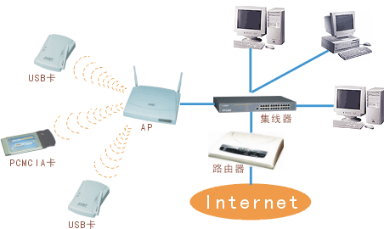

Ad-Hoc模式

数张无线网卡（USB,PCI或PCMCIA接口）可以自成网络，无需AP，组成一种临时性的松散的网络组织方式，实现点对点与点对多点连接。不过这种方式就不能连接外部网络。

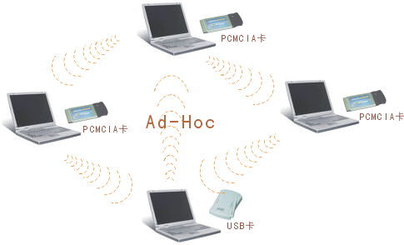

当采用室外无线网桥进行连接时，网络方式如下图所示：

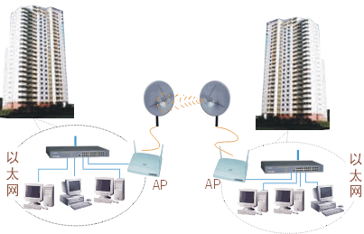

**无线局域网传输有效距离**

|  |  |  |  |  |
| --- | --- | --- | --- | --- |
| 有效作用距离 | 11Mbps | 5.5Mbps | 2Mbps | 1Mps |
| 开放式办公环境 | 160米 | 270米 | 400米 | 550米 |
| 半开放式办公环境 | 50米 | 70米 | 90米 | 115米 |
| 封闭式办公环境 | 25米 | 35米 | 40米 | 50米 |

**解决方案组件**

无线网桥（无线接入点，Access Point）

可支持多至65个用户同时运行。距离可达100米(328英尺)，速度可达11 Mbps。该速度要比上一代无线局域网产品快5倍多，相当于标准线缆以太局域网的速度。 产品有：WP-2001 无线网桥、WP-2001B 无线网桥(内建桥接器)。

无线网卡

无论笔记本电脑或是桌面计算机在什么位置，您都可以即时、安全地与任何经Wi-Fi验证的设备或网络连接。无论何时何地，在您需要时都可获得与有线网络相同的性能。本站提供多种接口的无线网卡供选择，有适用于台式机的PCI接口的：WMP11 PCI无线网卡，有适用笔记本的PCMCIA接口的：WN-1011P PCMCIA无线网卡、WPC11 PCMCIA无线网卡、A2424-2A PCMCIA无线网卡，有笔记本和台式机均适用的USB接口的：WN-1011U USB无线网卡、WUSB11 USB无线网卡、WL1200 USB无线网卡。

无线路由器

有线路由器集成无线网桥的功能，合二为一（即有线路由器＋AP）。既能实现宽带接入共享，又能轻松拥有无线局域网的功能。产品有：WA-2204 无线路由器、BEFW11S4 无线路由器、FR3002AL 无线路由器。

天线

Antenna一般称为天线。此天线与一般电视、大哥大所用的天线不同，其原因是因为频率不同所致。WLAN所用的频率为较高的2.4GHz频段，其天线 功能是将Source（信号源）信号藉由天线本身的特性而传送至远处，至于能传多远，一般除了考虑Source的Output Power（输出功率）强度之外，其另一重要因素是天线本身的dB值即增益值。dB值愈高，相对所能传达之距离也更远。通常每增加6dB则传输数据之距离 可增加一倍。一般天线有所谓指向性Uni-directional与全向性Omni-direction两种，前者较适合于长距离使用，而后者则较适合区 域性之应用。

**无线局域网络典型应用方案**

企业无线接入应用方案

在很多企业都会出现这样情况：由于种种原因，原有布线所预留的端口常常会不够用，如果要增加端口，必须重新布置数条电缆，或外接HUB等设备。这时就会碰到施工烦琐、破坏原有线路或电缆等许多的问题。

使用无线网络产品，只需为每个新用户配置一个无线网卡即可解决问题便可免除布线的烦恼。利用多重无线访问节点您可以在您的整个公司园区配置无线网络，以使用户可随意漫游。

接入Internet，只要添置一台无线网络路由器，可以不需要添加任何设备的情况下让有线网络和无线网络的使用者轻松上网。

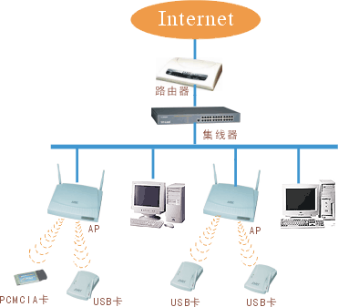

SOHO无线接入应用方案

小型办公室为了能迅速组建网络，节省组网成本，无线局域网解决方案是最佳解决方案。通过接入点路由器，不但能解决企业内部网络互通的问题，而且也解决了企业员工访问Internet的需求。

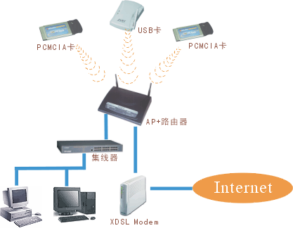

酒店应用

在酒店引入无线局域网络解决方案，便可开拓各种通信新业务，如：无线上网服务、临时性现场服务以及访问酒店内部网等。无论是在饭店客房、会议室、餐厅、酒吧还是游泳池旁，酒店的客人都可以便利地进行内移动办公。

1 无线上网服务

酒店公共区域的Internet服务

商务客人常常喜欢在酒店大堂、咖啡厅或茶座里用自己笔记本电脑工作，或是在这些地方进行一个小型的会谈。只需在酒店安装无线接入点，客人就可以通过无线网卡成为一个本地网络的用户，自由的处理电子邮件、下载公司的资料，享受高速的上网服务。

客房Internet上网

现在很多酒店已经配备了连接Internet的网口，或是能够提供普通的拨号上网的服务。但是这种方式带宽过窄，且不可移动，很不方便。如果在客房内实现了无线局域网络的覆盖，用户可以在房间的任何位置以宽带方式上网。

2 临时性现场服务

入住登记及结帐签单服务

只要为服务生配置一台无线PDA（具有刷卡的功能），则在酒店的任意场所，都可以及时查询到客人的资料，并将客人的消费及时计入帐单。不仅提高了酒店的服务水平，而且也避免产生误计的现象。

3 访问公共场所内部网

查询帐单

客人可以通过无线局域网查询自己的消费，并发出结帐的通知。

视频点播

客人可以通过无线局域网进行视频点播，并且也可以和自己的电脑连接，在电脑上看到点播的节目。无线局域网具有足够的带宽，完全能够满足视频信号传输的需求。